### תיאור קצר של הפיצ'רים שבחרנו לממש בתרגיל הקודם:

* פיצ'ר 1 – יצירת פסיפס מאלבומים ופרסום התמונה:

הפיצ'ר מאפשר למשתמש לבחור מתמונות מהאלבומים שלו פסיפס של תמונה לבחירתו, ולאחר יצירת הפסיפס במידה והמשתמש מעוניין הוא יכול לפרסם אותו.

* פיצ'ר 2 – צפייה באירועים של היום ודרכי הגעה אליהם:

הפיצ'ר מאפשר למשתמש לבחור אירוע מהאירועים של היום ולצפות היכן האירוע נמצא, במידה והוא מעוניין הוא יכול לבחור גם מיקום התחלתי ובכך לראות מסלול אל האירוע.

### תבנית מס' 1 –Prototype Repository

* סיבת הבחירה / שימוש בתבנית:

בחרנו להשתמש בתבנית זו כיוון שהיה לנו צורך במופעים יחידים של טפסים מסוג MasterForm עם גישה אליהם מכל רחבי הקוד.

* אופן המימוש:

מימשנו את תבניות אלה במחלקה FormsRepository שנמצאת בתיקייה הראשית של הפרוייקט. על מנת לממש את התבניות יצרנו מילון שמכיל זוגות של Type ו – MasterForm ובכל שלב כאשר רצינו לגשת לטופס מסוים פנינו אליו דרך דרך מחלקה גלובלית זו.

* Sequence Diagram

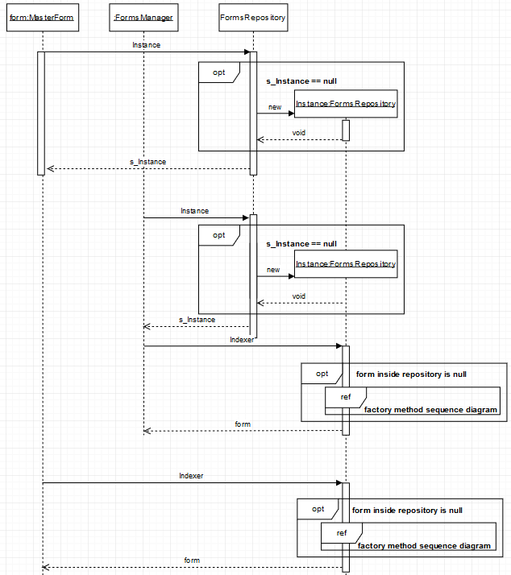

* 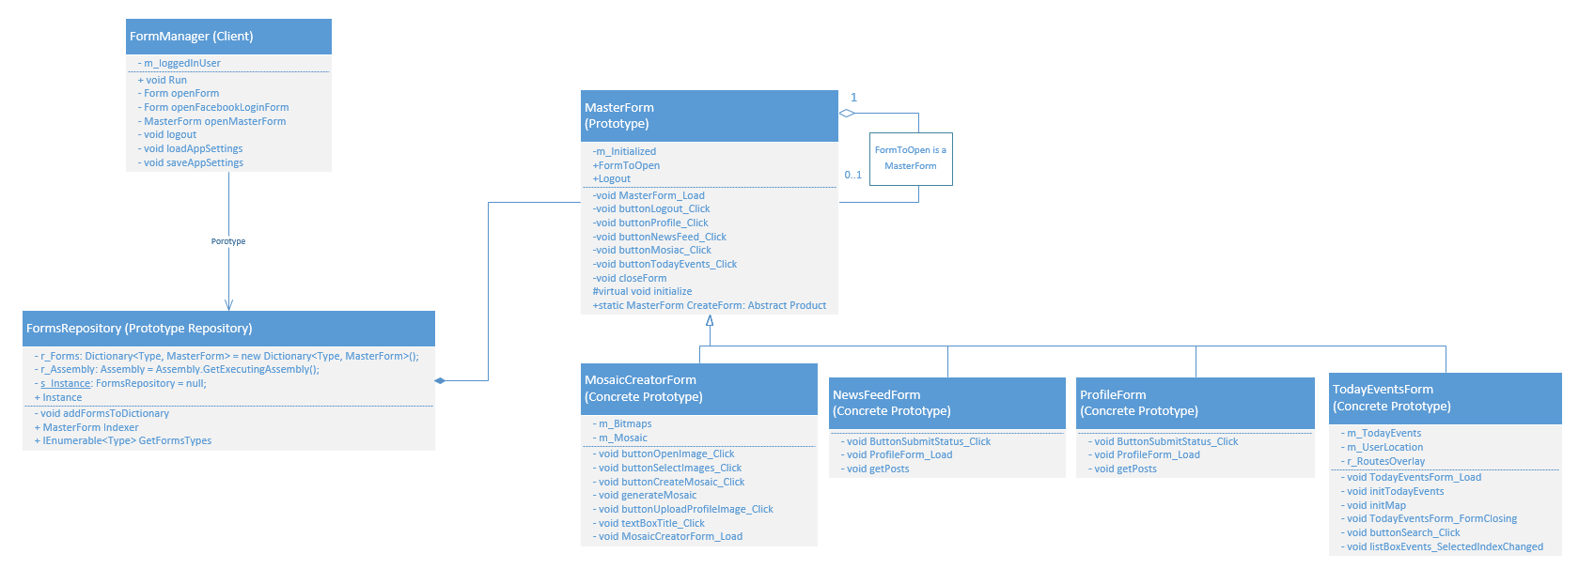Class Diagram

### תבנית מס' 2 – Factory Method

* סיבת הבחירה / שימוש בתבנית:

בחרנו להשתמש בתבנית זו משום שניתקלנו בצורך ליצור אובייקטים ממשיים מסוג טפסים של משפחת מחלקות פולימורפיות.

* אופן המימוש:

ניתן למצוא את המימוש במחלקה האבסטרקטית MasterForm והוא מתבצע על ידי פונקצייה סטטית שיוצרת טופס מתאים מהמשפחה הפולימורפית.

* 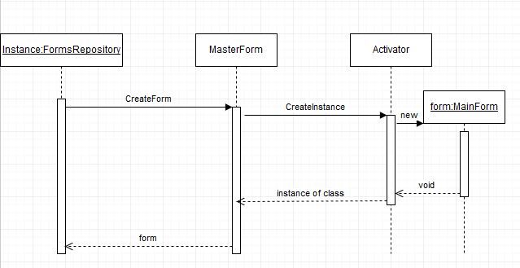Sequence Diagram
* 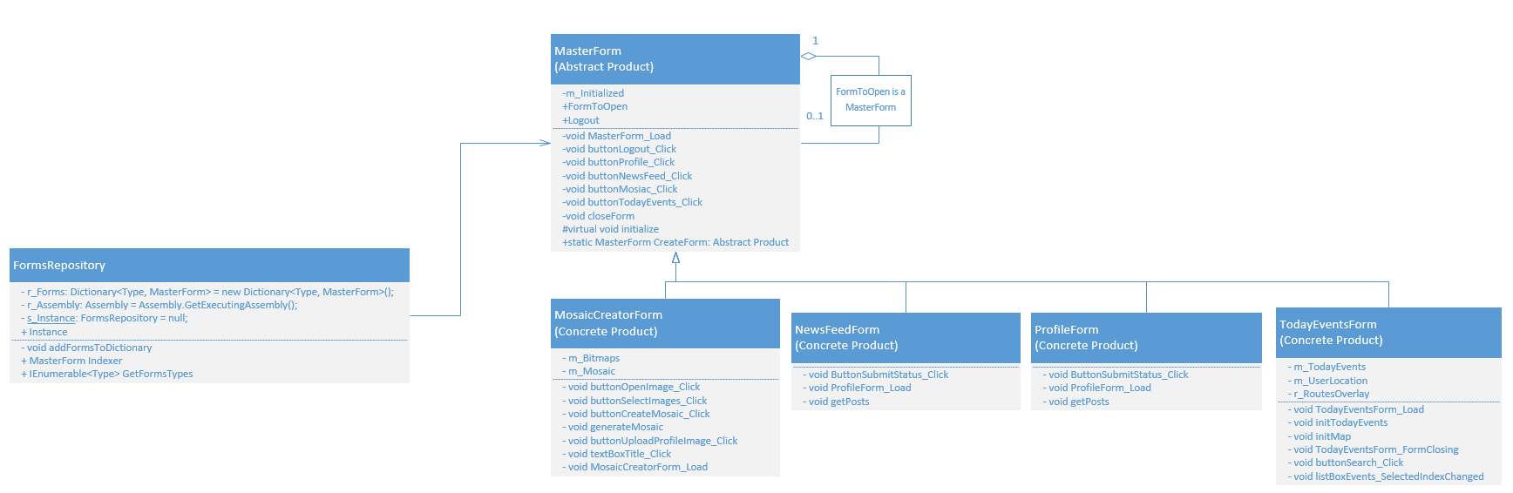Class Diagram

### תבנית מס' 3 –Façade

* סיבת הבחירה / שימוש בתבנית:

רצינו ליצור מחלקה שתפשט לנו את השימוש בממשק מול מספר מחלקות ב-dll הקיים.

* אופן המימוש:

המימוש נמצא במחלקה GPSFacade, המחלקה מסתירה את הממשק המסורבל מול ה-dll ומציעה ממשק נוח ליצירת מסלול מנקודה א' לנקודה ב'.

* Sequence Diagram

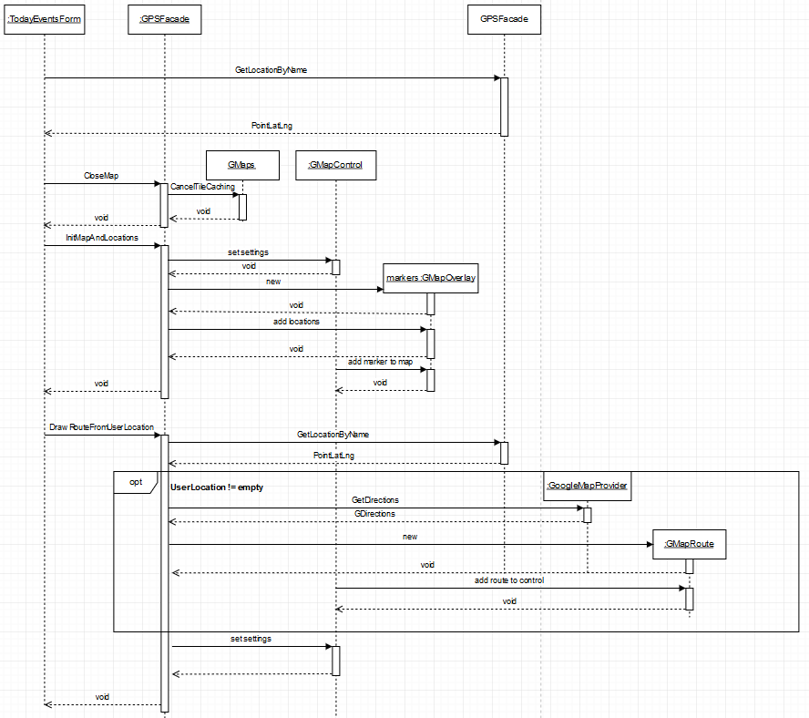

* Class Diagram

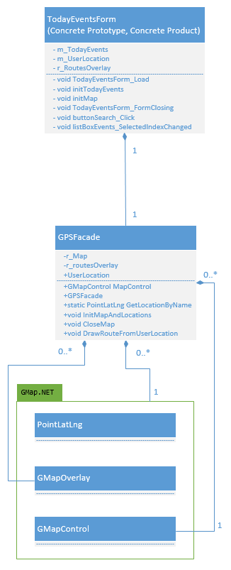

**עבודה אסינכרונית**

השתמשנו בthreads במקומות בהן היינו צריכים לבצע פעולות ארוכות, ורצינו לאפשר לשאר המערכת לפעול באותו הזמן.

* MosaicCreatorForm – יצירת הפסיפס מרשימת תמונות לוקח זמן לכן הפעלנו thread על הפעולה generateMosaic שמייצרת את הפסיפס.

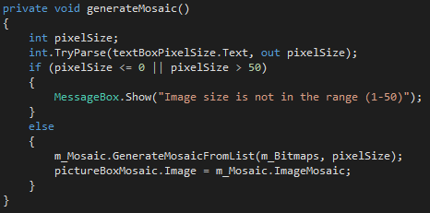

* NewsFeedForm,ProfileForm – בעת יצירת הform בפעם הראשונה, נטענים כל הפוסטים מהרשימת הרלוונטית של המשתמש ונוספים לתצוגה, פעולות אלה לוקחים זמן רב ולכן הן נקראות על ידי thread בעזרת ExtentionMethod:

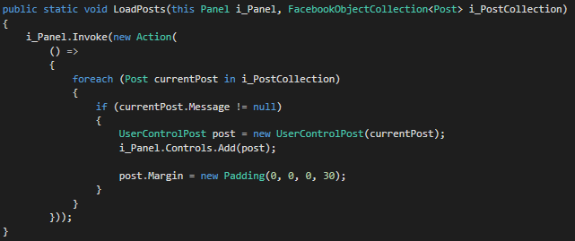

* PictureSelectionForm – הform מכיל את כל האלבומים של המשתמש עם התמונות, המידע הרב וטעינת התמונות לוקח זמן והthread עוזר לתצוגת הform בעת הטעינה

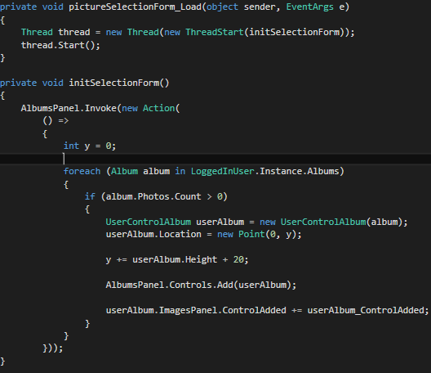

* TodayEventsForm – שימוש בthread לטעינת כל האיוונטים לתוך ListBox ללא הפרעה לפעולת המשתמש.

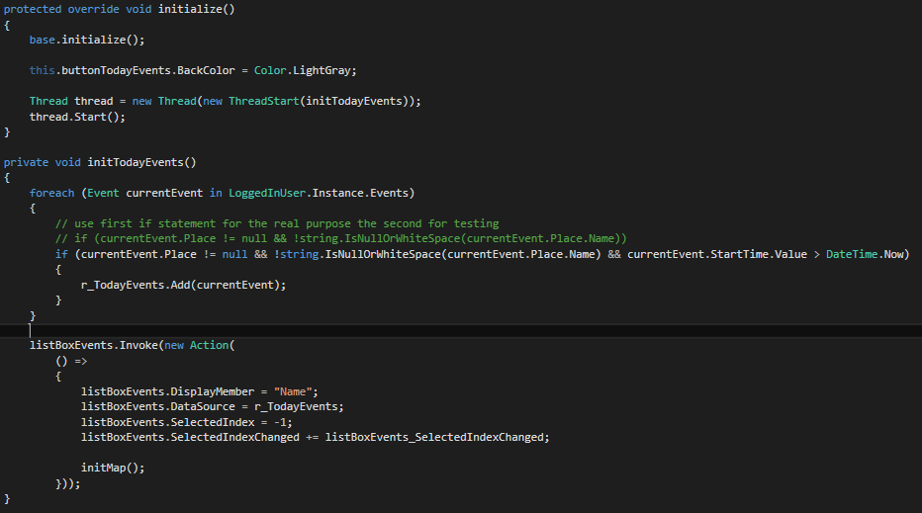

* UserControlPost – בעת טעינת הPost או הוספת תגובה צריך לטעון את כל התגובות לפוסט, תהליך זה מופעל על ידי Thread מכיוון שהוא ארוך.

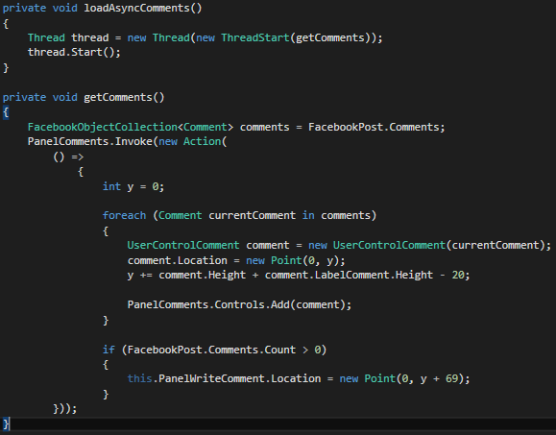

### עבודה עם Data Binding

* UserControlPost – שם כותב הפוסט, תמונת כותב הפוסט, תאריך ושעת פרסום הפוסט, תוכן הפוסט, מספר הלייקים של הפוסט, תמונת משתמש מחובר בכתיבת תגובה.
* UserControlProfile – שם המשתמש המחובר, תמונת Cover של פרופיל, תמונת פרופיל.
* UserControlComment – שם כותב התגובה, תמונת כותב התגובה, תאריך ושעת פרסום התגובה, תוכן התגובה, מספר לייקים של התגובה.